Bow Jinn Shin Hua Yuan School

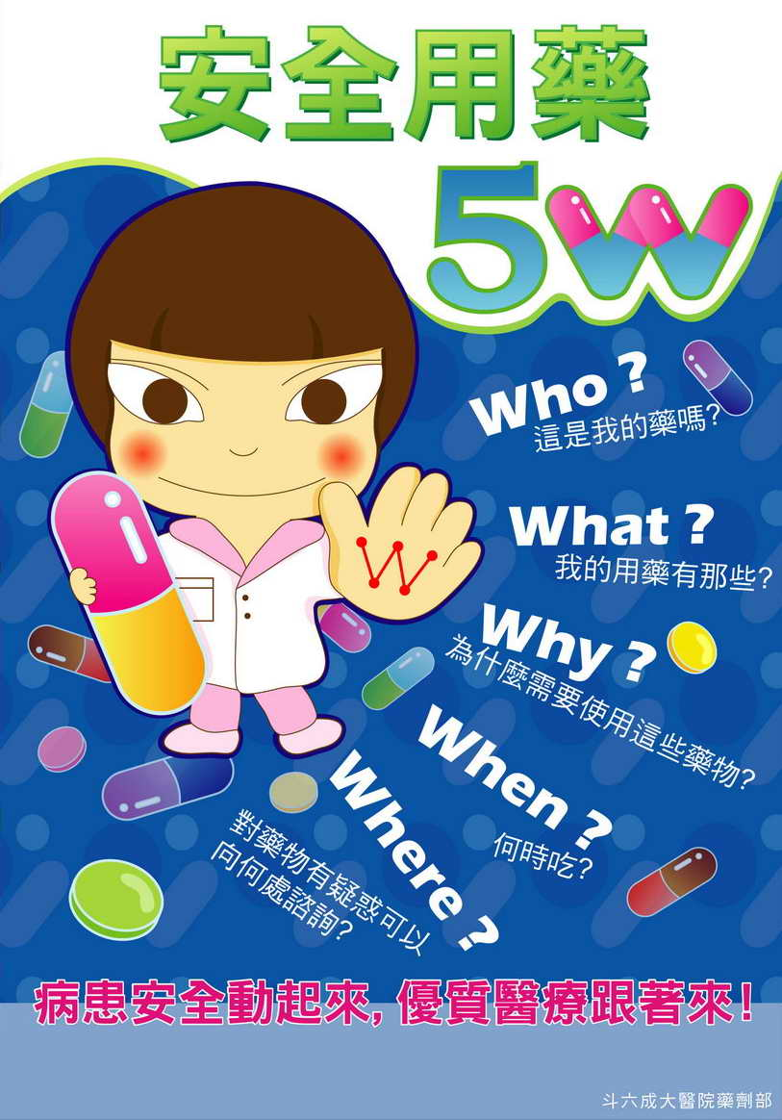
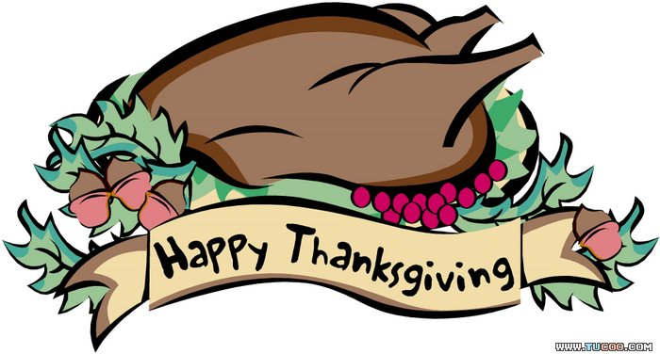
【新華園10月大事】
日期 | 活動 | 活動月
10/04(五) | 慶生會~祝小壽星-生日快樂 | 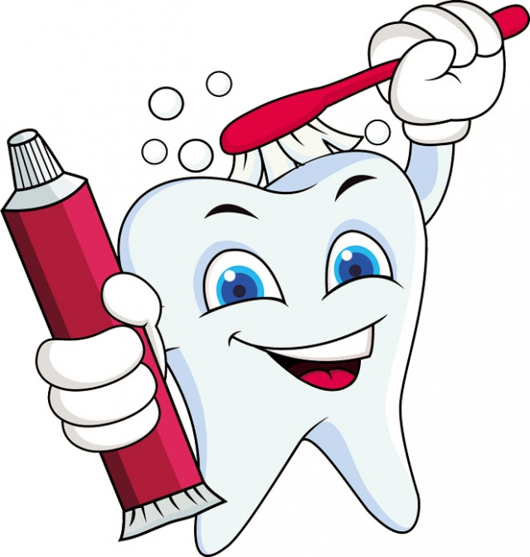  ~正確潔牙~
10/05(六) | 補上班(雙十節10/11)
10/09(三) | 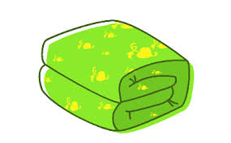    發回~棉被 室內鞋 清洗
10/10-10/11 | 雙十節連假
10/22(二) | 秋季旅遊-桃園埔心農場  (活動內容另行通知)
10/25(五) | 發回~棉被室內鞋清洗
10/29(二) | 萬聖節活動  (活動內容另行通知)
*10/10-10/11(四.五)雙十節放假。
10月慶生名單
大班 | 林子翔
中班
小班 | 郭睫芸
幼幼班 | 單予恬
愛的小語
～以愛為出發點，以讚美、鼓勵、肯定的方式～
提供孩子溫暖接納的家庭氣氛，可以給孩子最大的支持！

